Anexa nr. 1
la Regulamentul cu privire la achizițiile
publice de valoare mică

ANUNŢ DE PARTICIPARE SIMPLIFICAT
PENTRU ACHIZIȚIA DE VALOARE MICĂ
Privind achiziţionarea Echipament de protecție.

prin achiziţie publică de valoare mică.
1. Denumirea autorităţii contractante Penitenciarul nr.11-Bălți
2. IDNO 1006601002651
3. Adresa: mun. Bălţi, str. Ştefan cel Mare 78 A
4. Numărul de telefon/fax: (0231) 2-30-93
5. Adresa de e-mail oficială ale autorităţii contractante: p11logistica@anp.gov.md

6. Adresa de e-mail sau pagina web oficială de la care se va putea obţine accesul la documentaţia de atribuire: documentaţia de atribuire este anexată în cadrul procedurii în SIA RSAP.
7. Tipul autorităţii contractante şi obiectul principal de activitate (dacă este cazul, menţiunea că autoritatea contractantă este o autoritate centrală de achiziţie sau că achiziţia implică o altă formă de achiziţie comună) Instituție de stat cu statut special
8. Cumpărătorul invită operatorii economici interesaţi, care îi pot satisface necesităţile, să participe la procedura de achiziţie privind livrarea/prestarea următoarelor bunuri/servicii:

Cod CPV | Nr. d/o | Denumirea bunurilor solicitate | U.m. | Canti-tatea | Specificația tehnică deplină solicitată
Lot 1: Echipament de protecție
18143000-3 | 1 | Uniforme pentru bucătari | set. | 16 | Uniforme pentru bucătari cu bonete(pantaloni+bluză+bonetă), culoare albastră din țesătură de bumbac  Mărimi:  M - 8 seturi  L - 8 seturi  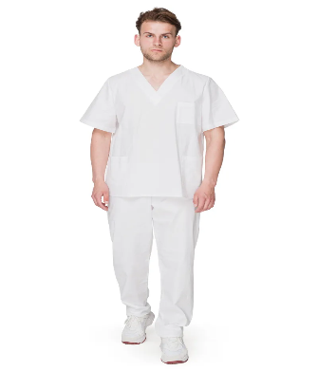
18143000-3 | 2 | Mască pentru sudor | buc. | 1 | Mască pentru sudor de protecție din plastic cu obiectiv din sticlă  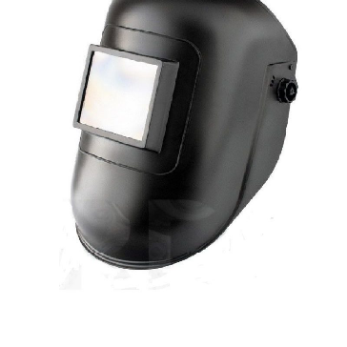
 | 2 | Jaletă reflectorizantă | buc. | 30 | Jaletă cu linii reflectoare de culore verde și orange  Verzi:  L – 10 buc.  XL – 10 buc.  Orange:  L – 5 buc.  XL – 5 buc.  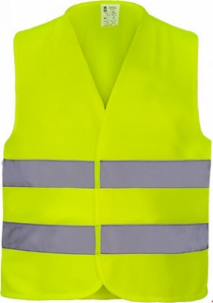
 | 4 | Mănuși de protecție | perechi | 50 | Mănuși de protecție din material combinat cauciucate ex.  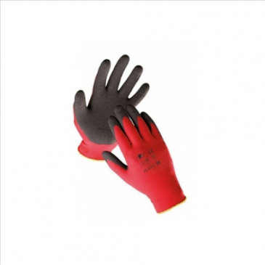
 | 5 | Mănuși pentru sudori | pereche | 3 | Mănuși de protecție cu degete pentru sudori  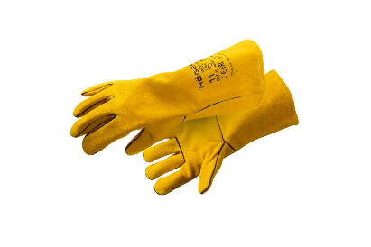
 | 6 | Cizme pescărești | pereche | 1 | Cizme pescărești mărimea 42  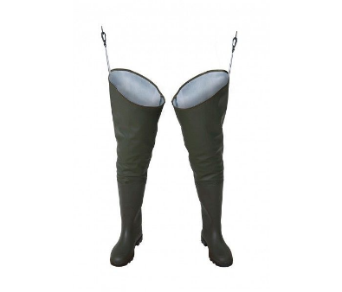
 | 7 | Mănuși dielectrice | perechi | 4 | Mănuși de protecție dielectrice din cauciuc/silicon  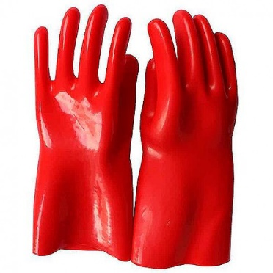
 | 8 | Genunchere de protecție | perechi | 5 | Genunchere de protecție din material EVA sau polister destinate pentru constructori  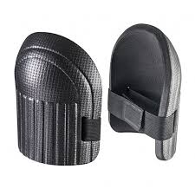
 | 9 | Mască de protecție respiratorie | buc. | 2 | Semimască de protecție respiratorie cu două filtre laterale  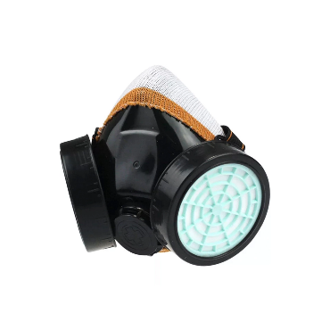
 | 10 | Mască de protecție | buc. | 2 | Mască de protecție, cu ecran transparent din plastic , fixare pe cap  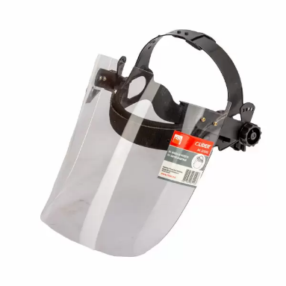
 | 11 | Ham de siguranță | buc. | 1 | Ham de siguranță pentru lucru la înălțime cu fixatoare la piept și picoare  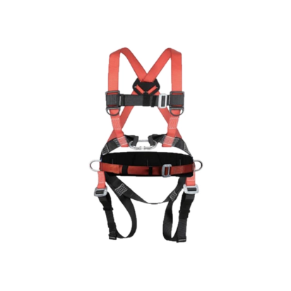
Valoarea totală: 12 500,00 lei fără TVA
Ilustrațiile atașate sunt doar ca exemple

9. În cazul în care contractul este împărţit pe loturi, un operator economic poate depune oferta (se va selecta):
pentru un singur lot;
10. Termenele şi condiţiile de livrare/prestare solicitate: În termen de 15 zile de la înregistrarea contractului.
11. Termenul de valabilitate a contractului:31.12.2025.
12. Scurtă descriere (indicați după caz) a criteriilor de calificare:

Nr. d/o | Descrierea criteriului/cerinței | Mod de demonstrare a îndeplinirii criteriului/cerinței: | Nivelul minim/  Obligativitatea
1. | Cerere de participare | Completat în conformitate cu Anexa.nr.7 din Documentaţia Standard –confirmat prin semnătura electronică | Obligatoriu
2. | Declaraţie privind valabilitatea ofertei | Completat în conformitate cu Anexa.nr.8 din Documentaţia Standard - 30 zile din ziua deschiderii ofertelor - confirmat prin semnătura electronică | Obligatoriu
3. | Specificaţii tehnice | Completată în conformitate cu anexa nr.22 din documentaţia standard aprobată prin Ordinul MF nr.115 din 15.09.2021- confirmat prin semnătura şi ştampila sau semnătura electronică | Obligatoriu
4. | Specificaţii de preţ | Completată în conformitate cu anexa nr.23 din documentaţia standard aprobată prin Ordinul MF nr.115 din 15.09.2021- confirmat prin semnătura şi ştampila sau semnătura electronică | Obligatoriu
5. | Dovadaînregistării juridice/extras din Registru de Stat | Copie emis/ă de Camera Înregistrării de Stat,confirmată prin aplicarea semnăturii şi ştampilei Participantului | Obligatoriu
6. | Certificat de atribuire al contului bancar eliberat de banca deţinătoare de cont | În original sau copie cu ştampila şi semnătura Participantului | Obligatoriu
7. | Autorizaţia de funcţionare | copia, confirmată prin aplicarea semnăturii electronice | Obligatoriu
8. | Declarația de eligibilitate | Conform Anexei nr.2 a HG nr.870/2022 pentru aprobarea regulamentului cu privire la achiziţiile publice de valoare mică. confirmat prin semnătură electronică | Obligatoriu

13. Tehnici şi instrumente specifice de atribuire (după caz, specificaţi dacă se va utiliza licitaţia electronică).
14. Condiţii speciale de care depinde îndeplinirea contractului (indicaţi după caz): Nu sunt.
15. Ofertele se prezintă în valută Națională, lei Moldovenești.
16. Criteriul de evaluare aplicat pentru atribuirea contractului: cel mai mic preț
17. Factorii de evaluare a celei mai avantajoase oferte din punct de vedere economic, precum şi ponderile lor: Nu se aplică.

18. Termenul-limită de depunere/deschidere a ofertelor: conform SIA ,,RSAP”

19. Adresa la care trebuie transmise ofertele sau cererile de participare Ofertele sau cererile de participare vor fi depuse electronic prin intermediul SIA ,,RSAP”.

20. Termenul de valabilitate a ofertelor: 30 zile.
21. Locul deschiderii ofertelor: SIA ”RSAP”

Ofertele întârziate vor fi respinse.
22. Limba sau limbile în care trebuie redactate ofertele sau cererile de participare: Română
23. Alte informaţii relevante: nu sunt.

Conducătorul grupului de lucru ____________________ Corneliu RÎMBU.

